人才公寓家具招标技术要求
一、招标质量要求：
床体、床头均采用橡胶木实木框架，床板厚度≥1.0cm，木板间距2cm，颜色为橡胶木原木色，优质环保清漆，所有板材均经过烘干处理，达到防虫、防潮、含水率低的效果。
床垫采用正宗椰棕床垫。棕垫总厚度不低于5cm，床垫复合面料：床垫表面选用优质提花纺织面料，与≥2mm海绵、絮用纤维、无纺面料等材料绗缝成一个复合整体。绗缝针码均匀，无跳线、断线。保证干燥、无异味、无菌、无毒、安全卫生。
二、图片样式
1、实木床 2000*1000mm框架床体 2、四门更衣柜 1800*850*420mm四层四杆
冷轧钢板0.8mm
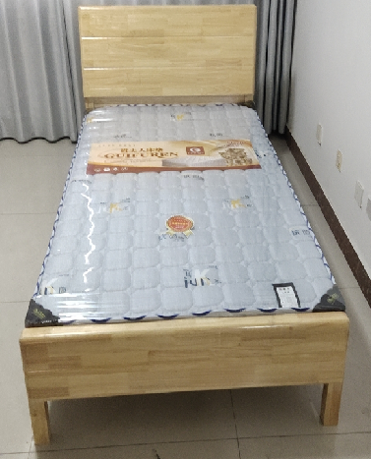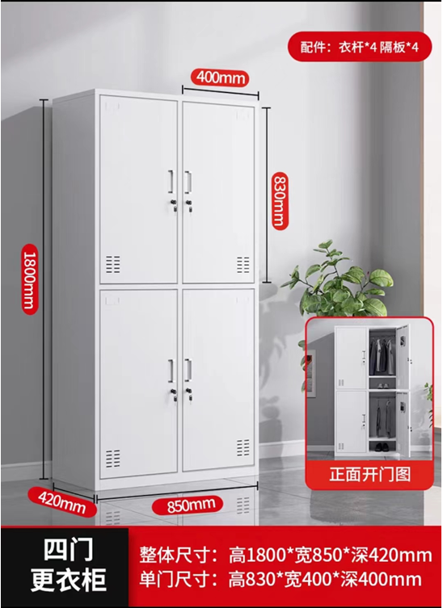
3、落地挂衣架(钢质) 长150cm宽35CM高151CM
